**יום צוותי הנהגות- רכזי.ות אשכול – היערכות לקיץ 3.4**

**לו''ז היום:**

**09:30-10:00 התכנסות**

**10:00-11:30 איך עושים קיץ פתוח לכולם/ן? (יחידה משותפת עם רכזי/ות צופים לכל)**

**11:30-12:00 הפסקה**

**12:00-13:00 מה המקום של השכב''ג בקיץ הזה? (יחידה משותפת עם רכזי/ות חינוך)**

**13:00-13:45 הפסקה וארוחת צהריים**

**13:45-15:00 איך מובילים ומלווים תהליכים חינוכיים בתוך הקיץ? (יחידה משותפת עם יחידת מרחב בטוח)**

**15:00-15:15 הפסקה**

**15:15-16:15 איך מלווים שבטים בקיץ?**

**16:15-16:30 סיכום וסיום**

**איך מלווים בתקופת הקיץ?**

**חלק א'- שיתוף (10 דק')**

נפתח ונגיד שזוהי היחידה שסוגרת את היום ולא סתם, כי אחרי שלוש יחידות של נושאים שונים נרצה לדבר על המקום שלהם/ן כמלווים/ות אל מול השבטים במהלך הקיץ.

מתחילים בסבב פתיחה ונכתוב על הלוח נקודות שעולות- איך אתם/ן רואים/ות את הליווים בתקופת הקיץ? מה חשוב לכם/ן בתקופה זו מבחינת הלווים? מה מרכיב את הליווי בקיץ?(ישיבות עם דרג, תו''כ מפעלים וכו')

**חלק ב'- חשיבה משותפת (15 דק')**

נחלק את הרכזים/ות ל-4 קבוצות. כל קבוצה תקבל טקסט הקשור לפעילות בקיץ ותצטרך לענות על דף השאלות. לאחר מכן נשתף במליאה.

הפעיליות בקיץ-

1. מחנה קיץ
2. פרידה ממרכז/ת או שמיניסטים/ות
3. חופש גדול
4. תהליך שיבוצים

**חלק ג'- פירוק (25 דק')**

נחזור לקבוצות. כל קבוצה תקבל טבלה של כל התאריכים מפסח ועד ספטמבר ותצטרך לשבץ מה קורה בעיניה בכל שבוע מבחינת הליווים- מה הנושאים, איפה זה קורה ועוד. כל קבוצה תקבל אלמנט חשוב שעליו תצטרך להתייחס

קבוצה 1- המרכז/ת מסיים תפקיד ב1.8

קבוצה 2- השבט שאני מלווה הוא בישוב קהילתי (קיבוץ/מושב)

קבוצה 3- השכב''ג בשבט שאני מלווה הוא 150-200 חניכים/ות

קבוצה 4- כל השמיניסטים/ות בשבט שאני מלווה לא יהיו יותר בשבט החל מה15.7 (טסים לחו''ל, יוצאים לש''ש, מתגייסים ועוד)

נשתף במליאה ונאסוף מכולם/ן את מה שהם/ן כתבו (כדי לשלוח להם/ן)

**חלק ד'- דיון בשאלה והסבר (10 דק')**

נשאל-

1. איזה תחומים יותר פשוט לנו להתעסק בהם סביב ליווי השבטים ואיזה פחות בתקופה זו?
2. מה חייב שיתקיים מבחינת הליווי? (נושאים מסויימים, ליווי במחנה קיץ, ליווי עם דרג מתנדב ועוד)
3. מה הדברים שצריכים להילקח בחשבון בתקופת הליווי הזאת?

הערה: חשוב שיבינו שגם כאשר מרכז/ת השבט מסיים/ת תפקיד, אנו מלווים את **השבט**. על אף המתח הקיים בין תהליכי פרידה ראויים ממרכזים/ות, חשוב שלא נשכח שהשבט ממשיך וצריך להמשיך לפעול. בנוסף, חשוב להמשיך לייצר שגרת ליווים גם בתוך הקיץ ועל נושאים שהם לא רק מחנה קיץ.

דף שאלות לקבוצה-

1. מה ההזדמנויות שיש לי בפעילות הזו?
2. מה החששות שיש לי סביב הפעילות הזו?
3. מה בעיני ייחשב כהצלחה?
4. מה חשוב לי להכניס בתוך הליווים סביב הפעילות הזו?
5. האם יש עוד מישהו.י שצריכים.ות להיות בליווי סביב הפעילות הזו?
6. מה הערך המוסף שחשוב לי להעביר סביב הפעילות הזו?

דף שאלות לקבוצה-

1. מה ההזדמנויות שיש לי בפעילות הזו?
2. מה החששות שיש לי סביב הפעילות הזו?
3. מה בעיני ייחשב כהצלחה?
4. מה חשוב לי להכניס בתוך הליווים סביב הפעילות הזו?
5. האם יש עוד מישהו.י שצריכים.ות להיות בליווי סביב הפעילות הזו?
6. מה הערך המוסף שחשוב לי להעביר סביב הפעילות הזו?

דף שאלות לקבוצה-

1. מה ההזדמנויות שיש לי בפעילות הזו?
2. מה החששות שיש לי סביב הפעילות הזו?
3. מה בעיני ייחשב כהצלחה?
4. מה חשוב לי להכניס בתוך הליווים סביב הפעילות הזו?
5. האם יש עוד מישהו.י שצריכים.ות להיות בליווי סביב הפעילות הזו?
6. מה הערך המוסף שחשוב לי להעביר סביב הפעילות הזו?

דף שאלות לקבוצה-

1. מה ההזדמנויות שיש לי בפעילות הזו?
2. מה החששות שיש לי סביב הפעילות הזו?
3. מה בעיני ייחשב כהצלחה?
4. מה חשוב לי להכניס בתוך הליווים סביב הפעילות הזו?
5. האם יש עוד מישהו.י שצריכים.ות להיות בליווי סביב הפעילות הזו?
6. מה הערך המוסף שחשוב לי להעביר סביב הפעילות הזו?

**טקסט- החופש הגדול**

*אני חייב לשתף אתכם בחוויה שעברתי לפני כמה שנים לקראת חופש גדול.*

*לקראת החופש הגדול, הזמינה אותי קומונרית לאחד הסניפים, שלא אזכיר את שמו מפאת כבודו, לישיבת צוות הדרכה לקראת החופש הגדול. לאחר 10 טלפונים מתזכרים שלא אשכח לבוא ובדיוק על מה הסניף הולך להסתער בקיץ הקרוב, סוף סוף הגיע הערב המיוחל.*

*בעוד אני צולח לי לתומי את מפתן הסניף, לפתע חושכות עייני.*

*5 מדריכים שרועים על אוסף סמרטוטים שיכולתי לשער שבעברם היו ספות, בעיניים חצי עצומות, ללא חולצת תנועה כמובן, והקומונרית היקרה יושבת מולם ומנסה נואשות לחלץ כמה מבטי הסכמה.*

*“איפה כולם?” שאלתי לתומי. “בדרך” לא איחרה התשובה לבוא.*

*החל סבב טלפונים היסטרי ולאחר 30 דקות הצטרפו עוד 5 מדריכים לישב”צ (2 כבר לא יגיעו. “יש להם עוד שבוע בוחן פתע במתמטיקה”, הסבירו לי).*

*“טוב”, פתחתי. “מה זה חופש?”*

*מבטי עגל ננעצו בי ממעמקי הספות. “מה זה חופש?” חזרתי ושאלתי בעקשנות מה.*

*הפעם אפילו מדריכה שהיתה שקועה עמוק בשבירת שיאה האישי בסנייק הסיטה את השיער מפניה ותקעה בי מבט שואל: “מה אתה רוצה מהחיים שלנו?”. אחד החבר’ה הפטיר בגיחוך: “חופש זה זמן שאפילו בבי”ס מבינים שלא נבוא ללמוד”.*

*“לא מה זה חופשת לימודים. מה זה חופש?”*

*התחיל דיון מה זה חופש באמת ומה זה אומר להיות חופשי. האם מי ששוכב על הים חודשים הוא חופשי באמת? ומה עם מי שהולך לדיסקוטק?*

*אקצר את כל הדיון למרות חשיבותו. בסופו של דבר הגדרנו שחופשי הוא מי שמבטא את ייחודו, עולמו ותכונותיו בצורה המתאימה ביותר לעצמו. גילוי הנשמה הוא חופש האדם העליון.*

*כשעברנו לדיון על הסניף- שם כבר הדיון הפך סוער. רוב החבר’ה טענו שעד שסוף סוף יש להם חופש, אין להם שום יכולת להשקיע בסניף. יש להם עבודה על קייטנות, טיולים שתכננו ופול דברים, ובכלל, מה נראה לך קומונרית, כמה אפשר להשקיע בסניף הזה?*

*כשהעזה הקומונרית האמיצה לשרטט ימי פעילות במשבצות שבין הבגרויות הקדושות מכל, כאן אפילו גדולי הסטלנים שלא טרחו עד עתה להתייחס לאתגרים שהתגלגלו לפנים הזדעקו חמס.*

*“תגידי, מה נראה לך, אין לנו חיים?!”*

*הדהדה זעקת שבר בין קירות הסניף, ולאחריה דממה רועמת השתררה.*

*“דקרתם את הנקודה”, אמרתי. “מה זה חיים? אני מבין שהסניף זה מוות והבגרויות זה חיים…*

*אבל דוד המלך מגלה ש”מוצאיה מצאו חיים” ומשה רבינו מגלה שהתורה היא החיים “ובחרת בחיים”.*

*לא באתי לעשות לכם חיים קלים.*

*אתם צריכים להחליט אם אתם רוצים חיים משמעותיים, להיות חופשיים באמת.*

*יש לכם הזדמנות לקחת את הילדים והנוער פה בשכונה ולשנות להם את החיים.*

*להעמיד את התורה במרכז החיים שלהם, בלי סיסמא, ממש!*

*להפוך את הסניף הזה ממבנה שומם למקום שוקק חיים, שיעורי תורה, מניין, חסד, עשייה קבועה, פעולות, פעילות נתינה, הפצת תורה, אהבת הארץ, ליצור פה קייטנת תורת חיים לילדי השכונה.*

*ויודעים מה, עזבו פרקטיקה. קודם כל תקבלו החלטה עקרונית.*

*יש פה אנשים חיים?*

*אני מחפש אנשים שרוטים עם אש בעיניים שמוכנים להסתער.*

*מתאים לכם לטעום חופש אמיתי?*

*החופש הזה בידיים שלכם.*

*.*

*ערן יונגר, ראש מחלקת הדרכה לשעבר בני עקיבא*

**טקסט- שיבוצים**

**לפרוש? לא לפרוש?**

Ani בת 16 | כתבה את השאלה ב-01/08/20 בשעה 15:53

היי, אז אני בת 16, עולה ליא, בצופים אז היום הייתה לי שיחת שיבוצים. וקיבלתי את הדבר האחרון שרציתי לקבל. באמת כל אחד שאמרתי לו מה קיבלתי היה בהלם כי התפקיד הזה כל כך לא בנוי וכל מי שנמצא בו בסופו של דבר פורש. אני באמת חושבת שהייתה לי שנת הדרכה מדהימה, ויצא לי להתמודד במהלכה עם כל כך הרבה דברים, ועדיין לא מעריכים אותי.

שמו אותי בתפקיד ששמים אנשים ש-"לא הבליטו את עצמם" או "לא הוכיחו את עצמם מספיק" וזה כל כך מעליב שככה חושבים עלי למרות שאני מדריכה כל כך טובה.

באתי לשיחות שיבוצים באמת במחשבה שאני אזרום אם כל מה שאני אקבל, אבל התרחיש הזה לא עבר לי לשניה בראש

במהלך השנה היו לי מחשבות על פרישה. בגלל הקושי בהדרכה והציפיות, ה"כל הכבוד" שלא יצא לי לקבל, אי התחברות לשכבג. בחרתי לא לפרוש כי כל החברים שלי גם מבתי ספר אחרים מהצופים ואם אפרוש לא אראה אותם וגם כי זה היה התחביב היחיד שלי.

וגם בגלל שכל החברות שלי בבית ספר מהצופים ואני יודעת שאם אני אפרוש כל היום אשמע על שיחות צופים ואף פעם לא ארגיש יותר חלק. וגם כי בסך הכל די נהניתי השנה

המחשבה על לפרוש חזרה עכשיו, שאני בוכה בסלון אחרי שיצאתי בריצה לפני שעוד אחד מצוות מוביל יחרטו אותי שאני טובה ובלה בלה

רני לכ יודעת מה לעשות

רני מרגישה שאין לי בחירה שאצא ממנה שמחה

אני רוצה להנות בבית ספר וגם לא לסבול בצופים.

גם אם אחכה ואנסה ובסוף לא אוהב, מה כדאי לי לעשות?

לפרוש?

לא לפרוש?

איך אפשר לצאת מזה?

**טקסט- פרידה משמיניסטים**

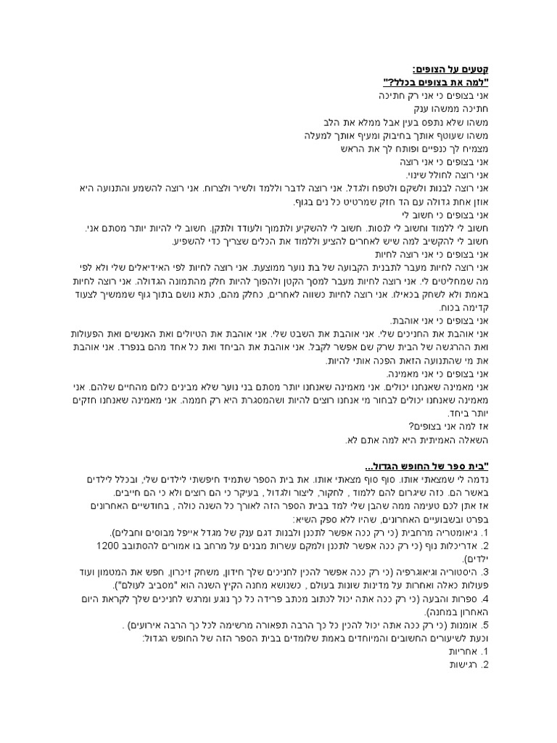

**טקסט- מחנה קיץ**

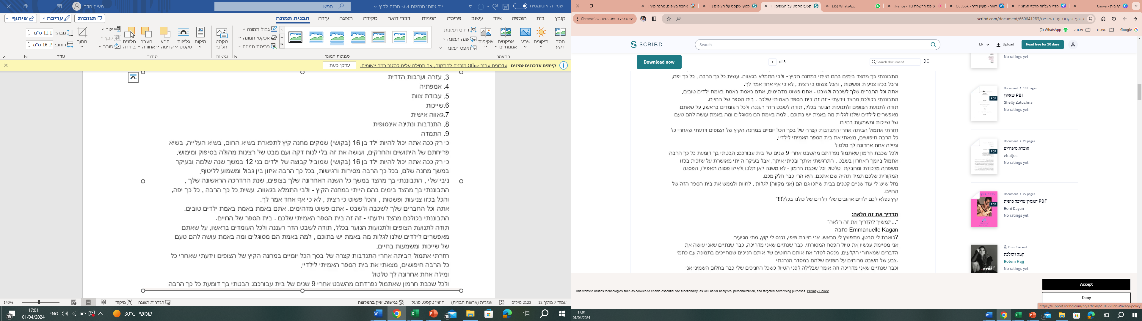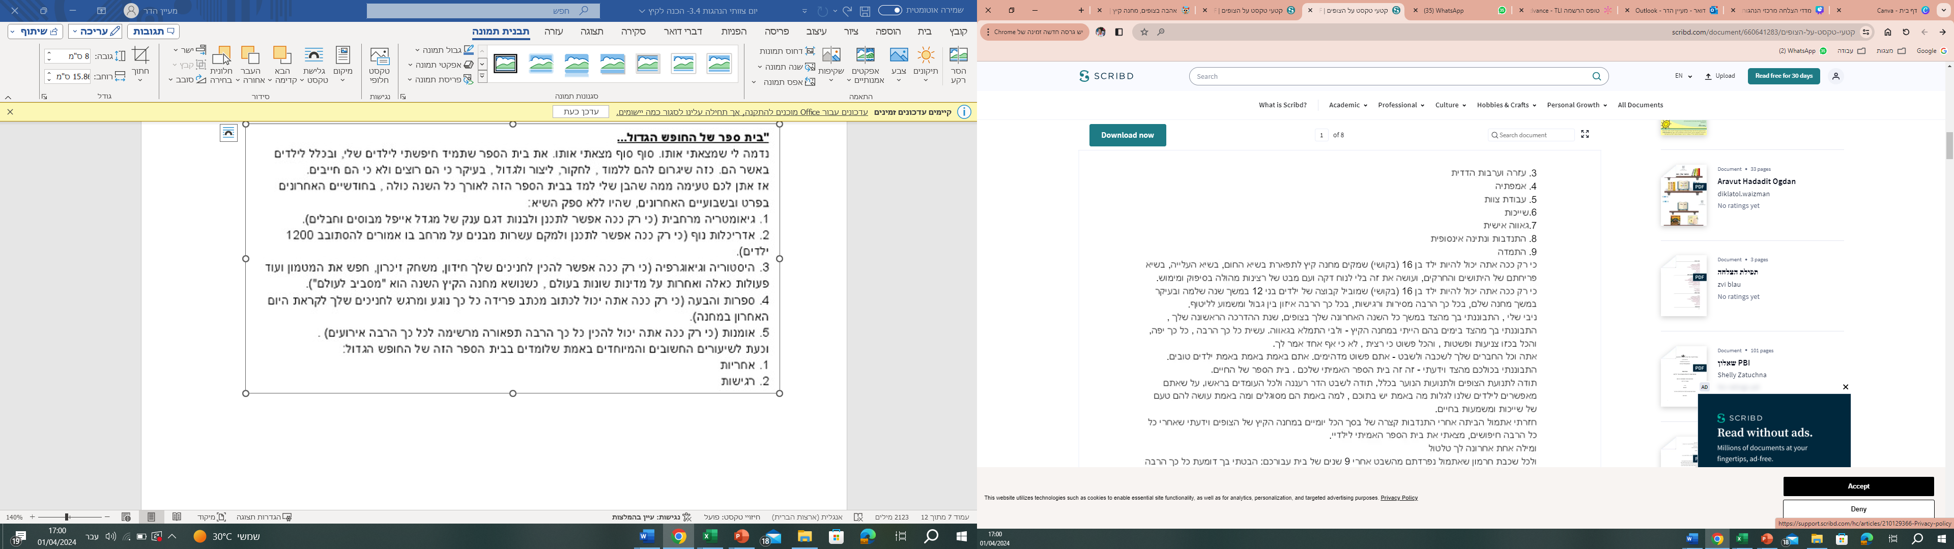

**יחידה משותפת -** **איך עושים קיץ פתוח לכולם/ן? רכזי/ות אשכול ורכזי/ות צופים לכל -**

מטרת היחידה היא התבוננות על המחנה דרך פרספקטיבות שונות של מגוון החניכים/ות שלנו - הנגשה, יציאה של מגוון חניכים/ות, שוויון במחנה, חניכים/ות שלא יצאו אף פעם למחנה וכו'.

**חלק א' - התבוננות (10 דקות )**

נבקש מהקבוצה לצייר על דף את מחנה הקיץ האידיאלי - יכול להיות תרשים, ציור, רשימה כללית. מה כולל בו? מה הנקודות שמתייחסים/ות אליהן?

נשאל:

1. האם כל הקבוצה תרגיש שזה מחנה הקיץ האידיאלי?
2. איזה חניכ/ה דמיינתם/ן בראש כשכתבתם/ן את התרחיש האידיאלי?
3. מה מונע ממכם/ן להגשים את המחנה הזה?
4. האם המחנה שציירתם/ן הוא האידיאלי עבור כלל חניכי/ות השבט שלכם/ן?

לחלופין - נבקש מהקבוצה לתאר מה היה הקושי המרכזי שלהם/ן במחנה הקיץ? מה הדבר שהכי הטריד אותם/ן בתור חניכים/ות\?

נשאל:

1. למה זה הדבר שבחרת לציין? למה זה עדיין חקוק לך?
2. מי יכלו לסייע לך בהתמודדות?
3. מה יכל למנוע את הסיטואציה מראש?

**חלק ב' - פירוק (25 דקות)**

נתחלק לארבעה שולחנות, בכל שולחן חשוב לוודא שיש כמות מאוזנת של רכזי/ות אשכול ורכזי/ות צופים לכל. כל שולחן יעסוק בסוגיה סביב "מחנה לכל"

1. שוויון במחנה (תחרות, מיקום השבטים במפה)
2. שכבת ט' כשכבת מפתח (מה ההזדמנויות במחנה לפיתוח שכבה זאת, יצירת מנהיגות מקומית וכו)
3. נגישות והנגשה במחנה (איפה השבטים ממוקמים, אילו פעילויות מותאמות, פינות שקט וכו'
4. המחנה הראשון שלי - כיצד ניתן להפוך את החוויה ליותר מזמינה?

בכל שולחן יהיו נקודות מפתח להתייחסות ושאלות מכווינות, על מנת לייצר תוצר סופי. בסיום העבודה תציג כל קבוצה את הנקודות המרכזיות להתייחסות והתוצרים שלה.

**חלק ג' – דיון בשאלה (10 דקות)**

נשאל:

1. מה התפקיד שלנו בתור רכזי/ות צופים לכל / אשכול לטובת הדבר?
2. כיצד אנחנו יכולים/ות לשתף פעולה על מנת לקדם את הדבר?
3. אילו תהליכים צריכים ויכולים לקרות כבר עכשיו בהנהגות על מנת לקדם את הנושא?

**שוויון במחנה**

נקודות מרכזיות להתייחסות -

1. תחרות: מה המדדים? האם קיימת תחרות אצלי בהנהגה? מי השופטים/ות? מה הסיכוי של שבט קטן אל מול שבט גדול? מה התהליך המקדים שמתרחש בהנהגה טרם התחרות? האם ניתן לציין ולהוקיר שבטים גם ללא תחרות?
2. מפת המחנה: איפה ממוקמים השבטים השונים? מי קובע? על פי אלו צרכים? האם יש שבטים שכל שנה "נדפקים" עם השטח הגרוע?
3. לקיחת חלק בפעילות ההנהגתית: האם כלל השבטים שותפים שווים במעטפת ההנהגתית? האם יש שבטים שלא שותפים בפעילות?
4. פעילים/ות במחנה: מה איתם/ן? מי נותן להם/ן מענה חינוכי ולא רק תפעולי?

כמובן שכל מחשבה נוספת שלכם/ן סביב שוויון במחנה ניתן להוסיף ולחקור, אלו רק נקודות מרכזיות שאנחנו זיהינו.

**שכבת ט' כשכבת מפתח**

נקודות מרכזיות להתייחסות -

1. כיצד המחנה משמש כלי משמעותי לפיתוח שכבת ט'? אילו הזדמנויות חינוכיות חניכי/ות השכבה מקבלים/ות?
2. ניצול הפלטפורמה לפיתוח מנהיגות צעירה מקומית
3. מה התהליך המוקדם שקורה בשבטים טרם היציאה למחנה עם שכבה זאת?

כמובן שכל מחשבה נוספת שלכם/ן סביב שוויון במחנה ניתן להוסיף ולחקור, אלו רק נקודות מרכזיות שאנחנו זיהינו.

**נגישות והנגשה במחנה**

נקודות מרכזיות להתייחסות -

1. מפת המחנה - האם בבניית המפה יש מחשבה על מיקום השבטים עם צרכי הנגשה בהתאם? למשל קרבה למוקדי כינוס הנהגתיים, נגישות לשירותים ומקלחות וכו'
2. מבנים מותאמים במחנה - האם כסא גלגלים יכול לעבור בשער? מתי ממקמים את שבילי ההנגשה?
3. בועות של שקט - האם קיים מתחם אחד הנהגתי? האם קיים בכל שבט?
4. רעש במחנה - מה המענה שניתן לחניכים/ות הזקוקים/ות להתאמות סביב עניין המערכות? סבבי מורל?
5. פטור מתור - האם קיימת מודעות לנושא סביב שימוש בשירותים/ מקלחות, חדר האוכל, כינוסים הנהגתיים?
6. שטחי פינוי וכינוס, זמנים הנהגתיים - כיצד ניתן להכין את החניכים/ות, השבטים ולוחות הזמנים שלנו בצורה המיטבית לכך?
7. הכנה מקדימה בשבטים - מה התהליכים המקדימים שמתבצעים? צמצום מרחב זרות, חוזה אישי ועוד
8. רציפות הנגישות - האם המחנה מותאם מהרגע שהחניך/כה יורד/ת מהאוטובוס ועד השטח השבטי במחנה? (האם השטח מונגש לכל אורכו?)
9. עיצוב אוניברסלי - האם המחנה של השבט מותאם לחניכים/ות משתלבים/משתלבות על פי עקרונות העיצוב האוניברסלי?

כמובן שכל מחשבה נוספת שלכם/ן סביב שוויון במחנה ניתן להוסיף ולחקור, אלו רק נקודות מרכזיות שאנחנו זיהינו.

**המחנה הראשון שלי**

נקודות מרכזיות להתייחסות -

1. צמצום מרחב זרות - כיצד ההגעה והשהיה במחנה הופכים לפחות מלחיצים בפעם הראשונה? מה ההכנה המקדימה בשבט?
2. אילו מרחבים ופעילויות מותאמים לחניכים/ות בשכבות הצעירות? האם המחנה באמת נגיש להם/ן?
3. מחנות גדודיים- איך נראים? איפה המדריכים/ות נמצאים/ות? איפה בשטח ממוקמת כל שכבה?
4. מה המרחבים שיכולים להיות מלחיצים? איך נזהה אותם מראש ונתמודד איתם? לדוגמה מקלחות ושירותים, זמני הלינה וכו'
5. בשל המצב הבטחוני החניכים/ות לא התנסו בהרבה פעילות ולינה מחוץ לבית- איך נכין אותם? מה המענה שחניכים/ות בשכבות הבוגרות יותר יקבלו שעבור חלקם זה גם יכול להיות המחנה הראשן?

כמובן שכל מחשבה נוספת שלכם/ן סביב שוויון במחנה ניתן להוסיף ולחקור, אלו רק נקודות מרכזיות שאנחנו זיהינו.

**איך מובילים ומלווים תהליכים חינוכיים בתוך הקיץ? – יחידת מרחב בטוח**

**מתודה 1- הסבר (5 דק')**

נתחיל בהסבר על החשיבות להתעמק בקיץ- הוא מזמן לנו התמודדויות רבות ומכיל בתוכו הזדמנויות חינוכיות רבות. הקיץ מביא איתו אנרגיות רבות, קצב עשייה מטורף ואנחנו בקלות עלולים.ות להישאב לכך מבלי לחקור, לשאול שאלות ולעצב אותו כמוקד פעילות וככלי לעיצוב השינוי בשבט בהווה ואת שנת הפעילות הבאה.

**זמן: 5 דק'| עזרים: מצגת| נספחים: ללא**

**מתודה 2- זמן משחק + שיתוף**

נחלק למלווים.ות מבוך כדי שיפתרו אותו ונשאל-אם התהליכים בשבט הם מבוך- כיצד לרוב המרכזיםות והשכב"ג ניגשים לפתור אותם?

**זמן: 5 דק'| עזרים: מבוך| נספחים: ללא**

**מתודה 3- הסבר**

למעשה כדי לפתור מבוך אנחנו מחפשים את נק' היציאה ממנו וממנו גוזרים את הצעדים שלנו לאחור- מסתכלים על נק' רחוקה, ברורה, אך שהדרך אליה עוד לא נראית ברורה.

את המבוך עשינו כי זו תהיה שיטת החשיבה שלנו. נסביר שהיום נלמד היום יחד כלי שנקרא Reverse engineering , (הנדוס לאחור)- נתחיל בלחשוב על שנה הבאה, שהיא הנק' הרחוקה שלנו (אבל כזו שחלמנו עליה, וחשבנו עליה לא מעט לאורך השנה), נגדיר אותה ואת מרכיביה וממנה למעשה נצא לעבודת עיצוב הקיץ.

**הנדוס לאחור/ הנדסה הפוכה- הסבר (נעבור לשלב לימודי קצר על הכלי-מצגת- שקופית 3):**

ההינדוס לאחור הוא קשה, אך בלעדיו קשה הרבה יותר להמשיך קדימה.

מה זה?

זהו תהליך המעוניין למצות ידע ממוצר קיים כדי להרכב מוצר דומה או חדש הפועל בצורה דומה.

שלבי החשיבה בהנדוס לאחור:

**שלב 1-** הגדרת השינויים הרצויים- הגדרת התמונה המיטבית בתחומים שונים.

**שלב 2-** ניסוח הבעיות שיש לנו בשבט להן התמונה המיטבית עשויה לתת מענה. הבעיות צריכות לכלול התנהגויות ותופעות בשבט שמייצגות את הבעיה (הגעה נמוכה למופעים שכב"גיים- השכב"ג יהיה גורם מוביל, נוכח ומפעיל של השבט).

**שלב 3-** הגדרת **צעדי פעולה לכל בעיה** במטרה לממש את התמונה המיטבית

**זמן: 20 דק'| עזרים: מצגת| נספחים: ללא**

**חלק זה למעשה מהווה את התמונה המיטבית – נק' הסיום במבוך (שלב 1).**

**זמן: 20 דק'| עזרים: דף עבודה אישי, מוזיקה| נספחים: ללא**

**חלק ב'**

**מתודה 1- חשיבה משותפת+ הסבר**

שקף 3+4 – מה מייחד את הקיץ? מה המאפיינים שלו?

1. מה המאפיינים הייחודיים של חודשי הקיץ? (התשובות יופיעו בתצורה של ענן)
2. איזה התנהגויות מסכנות או מצוקות עלולות לצוף לאור מאפיינים אלה?

הסבר:

(נעבור חזרה למצגת- שקף 5)

מעבר על המאפיינים של הקיץ ואיזה התנהגויות אנחנו עלולים לפגוש בתקופה זה.

איזה מאפיינים יש לקיץ בקהילות שאנחנו עובדים בהן?

* היעדר שגרה (עלול לגרום לכאוס חיצוני שמשפיע גם על הכאוס הפנימי)
* חוסר בגבולות חיצוניים (כגון: שגרה, דמויות סמכות, מוסדות ברורים) שמתאגר את הגבולות הפנימיים. חוסר בדמות בוגרת במהלך השגרה (אין בית ספר, הורים עובדים)
* חופש, חוסר מעש ושעמום מוביל לחיפוש אחר סיכונים, רצון לאדרנלין גבוה.
* רמת פיתויים גדולה
* היעדר בתוכן מוביל לעיתים לגילוי ריק פנימי (לכן ישנם מקרים לא מעטים של התאבדות בקיץ).
* שינוי בסדר יום – היום הופך ללילה ולהפך
* מעברים ושינויים – ש"ש מסימיים, כניסה לתיכון, סיום תיכון. גורמים להרבה שאילת שאלות
* תקשורת ווירטואלית

** חשוב לשים את הדגש שכל זה קורה בשנת מלחמה שהחרדה, חוסר הוודאות והיציבות מאוד מורגשים.

הסבר: - **ומה זה אומר הלכה למעשה?** – אנחנו רוצים להגדיל את ההשפעה שלנו שקף 6

יש לנו הרבה דברים שאנחנו דואגים מהם בקיץ כאנשי חינוך בקהילות שלנו: אנחנו דואגים שהנוער יעשה דברים שיפגעו בו (בקבלה לצבא נגיד, ממש פגיעה פיזית), אנחנו דואגים שהם יעשו דברים שלא במסגרת שיקול דעת בהיר (תחת שימוש בחומרים לדוגמא) ויפגעו באחרים, אנחנו דואגים שלא יהיה להם למי לפנות כשהם מרגישים מצוקה וכו'.

אנחנו מבינות שההשפעה שלנו על כל הדברים האלה היא חלקית. ומה שאנחנו נדבר עכשיו זה איך להגדיל את ההשפעה שלנו – **להגדיל את מעגל ההשפעה.**

בעצם אני רוצה שניקח את הזמן שנשאר לנו כדי לחשוב יחד על **פעולות אקטיביות** שאנחנו יכולים ויכולות לעשות על מנת להגדיל את ההשפעה שיש לנו על המקומות האלה.

** חשוב להגיד שכמובן לא על הכל יש לנו השפעה, אבל אנחנו יכולים ויכולות כמובן לעשות מעשים מניעתיים ולתכנן את הדברים כך שמידת ההשפעה שלנו תגדל.

שקף 7

אחת הדרכים שלי להגדיל את מעגל ההשפעה שלי היא למעשה להגיע מוכנה כמה שניתן. ההתחלה היא בחשיבה במפגש הזה ואני מקווה שתהיה לזה המשך חשיבה ברמת השבט וההנהגה. אנחנו מספיק זמן לפני הקיץ כדי לקיים חשיבה כזו.

**הנחת יסוד: יותר התנהגויות מסכנות**

זה מה שהקיץ מביא איתו, רואים את זה בסטטיסטיקות, אפשר גם להבין את זה כפועל יוצא של המאפיינים של הקיץ גם על הנפש.

**הנחת יסוד 2: ניתן ליצר וודאות בתוך חוסר הוודאות (כמרכיב של חוסן) – שקפים 8-11**

- לשאול מה הם חושבים עליו שבטוח יקרה?

1. יהיה חם
2. תהיה פעילות צופית במסגרות קטנות יותר ממה שאנחנו רגילים
3. ה1/8 יסיימו את שנותיהם בצופים ובשבט
4. סיום הכשרת שנת ט' וכניסה לשכב"ג
5. יהיו מסיבות שכב"ג (גם חיוביות כמובן)
6. יהיו שיבוצים לתפקידים חדשים (מאוכזבים ומרוצים)
7. יהיו בעלי תפקידים חדשים (צעירים ובוגרים)
8. יהיו הורים שעובדים וילדים שבחופש
9. יהיו בגרויות
10. יהיו מדריכימות שזאת פעילות הקיץ הראשונה שלהם עם חניכימות

**פרקטיקה – אילו כלים/ משאבים עומדים לרשותנו – שקופית 12**

**כלים ומשאבים בהכנה**

* צוות בוגר והדרכת שכב"ג. שכב"ג כמוקד מדריכי שכב"ג והדרכות שכב"ג בתוך הקיץ., מנגנוני בקרה
* נוכחות בשבט כמלוויםות
* יצירת קשרים בקהילה (כולל ההורים) כבר עכשיו .
* אמנה לפני המחנה / אמנה שבטית
* ליווים שנכתבו בפורום הקודם

**כלים ומשאבים בביצוע**

* מודל תוגבה
* תקשורת אפקטיבית במצבי קונפליקט
* נוכחות
* **זמן: 5 דק'| עזרים: מצגת| נספחים: אין**

**-הפסקה-**

**מתודה 2- עשייה- שקופית 13**

אפשרות 1:

נבקש מהמלווים.ות כל אחת לעצמה לכתוב:

* אילו אירועים מעוררים בי חשש (בתהליך הקיץ ובמחנה עצמו, קורסים)
* אילו אירועים מעלים בי הכי הרבה דילמות
* אירוע שקרה/ שיכול לקרות שהייתי רוצה לחשוב עליו יחד כדי להבין כיצד לגשת אליו.

נזמין את המלווים.ות לשתף ונעבוד עם מה שיביאו- נשתמש בידע שיש במעגל ובמידת הצורך ניתן להיעזר במודל התאמת התגובה (מכון יסודות).

נזכור את הדגש- ההבדל בין עצירה מיידית לבין אירועים בהם ניתן לייצר עצירה בתוך המחנה ובתוכו לייצר תהליך

ואז נשאל:

מה המרכזים שלנו צריכים מאיתנו כדי להצליח לייצר תהליך בתוך המחנה

מה התפקיד שלנו?

לאחר מכן, נבקש מכל אחד.ת לכתוב ולאחר מכן לשתף (בהתאם לתחושה)- מה אני צריכה כדי להיות המגדלור של המרכזים שלי במחנה

חשוב מאד לזכור שהתפקיד שלנו להצליח להיות מנותקים רגשית מהאירוע – להתרומם מעל האמוציות , החום והעומס ורואים את הסיטואציה בצורה רחבה וכשאתם מרגישים מעורבים רגשית בהתמודדות עם אירוע – נסו לחשוב מי האדם שעוזר לכם.ן לייצר את העצירה והתבוננות קצת אחרת. אני כמובן פה בדיוק בשביל זה.

וזכרו- שיש הבדל בין תגובה ראשונית שעוצרת את ההתנהגות ולבין התהליך והתאמת התגובה. שימו לב, להיות רגישים.ות למרכזים.ות בעת ההחלטה בנוגע לתגובה וכן, השתדלו שלא לקבל החלטה על התגובה / עונש בלב הסערה. מותר ואף רצוי, לשהות ולהשהות תגובה.

**מתודה 5: שיתוף- צ'ק אאוט-שקופית 14**

נכנס את כולם למליאה, נבקש מכל קבוצה להציג את התוצר שלה

לבסוף סבב תובנה/ מחשבה/ שאלה שאיתה יוצאים מהפורום היום.